|  |  |
| --- | --- |
| **«Озорные детки» (1-я группа)C:\Users\Админин\Desktop\1 октября\20170929_132201(0).jpg** | **«Куклы» (3-я группа)** |
| **«Скорпиунс» (2-я группа)** | **«Бабушки-старушки» (2-я группа)** |

**День пожилого человека**

**Занятия с обучающимися**

**«Азбука музыкального движения»**

**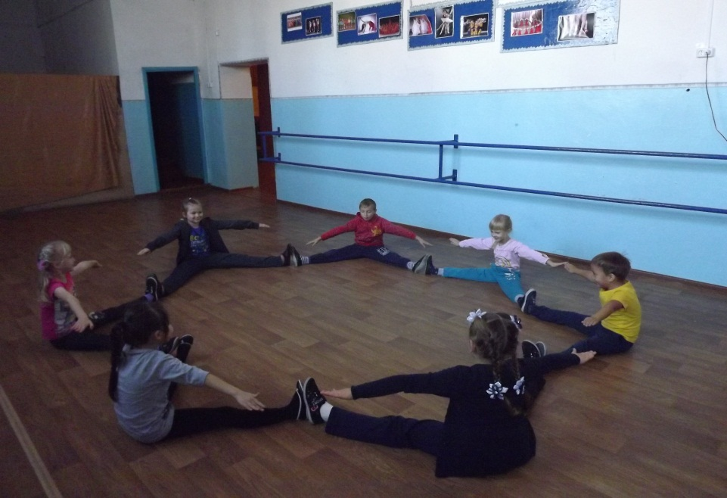 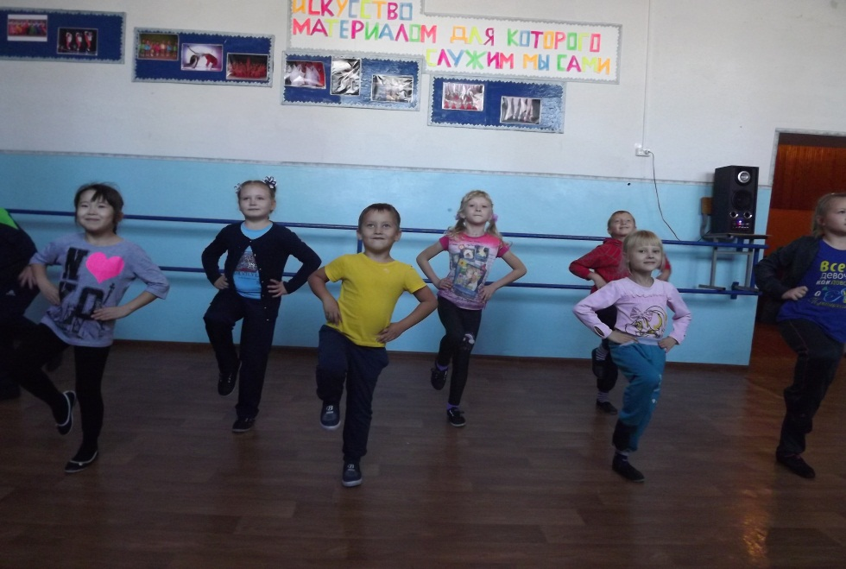**

**«Партерная гимнастика»**

**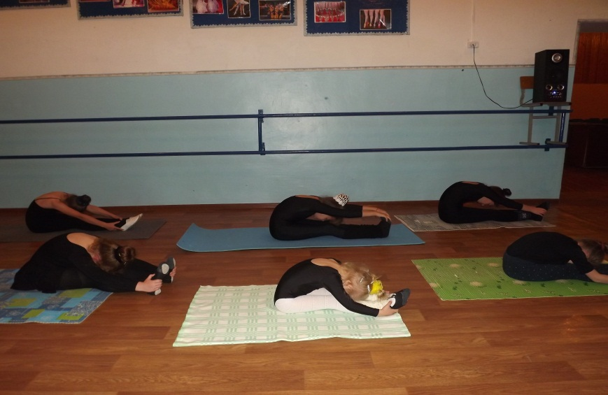 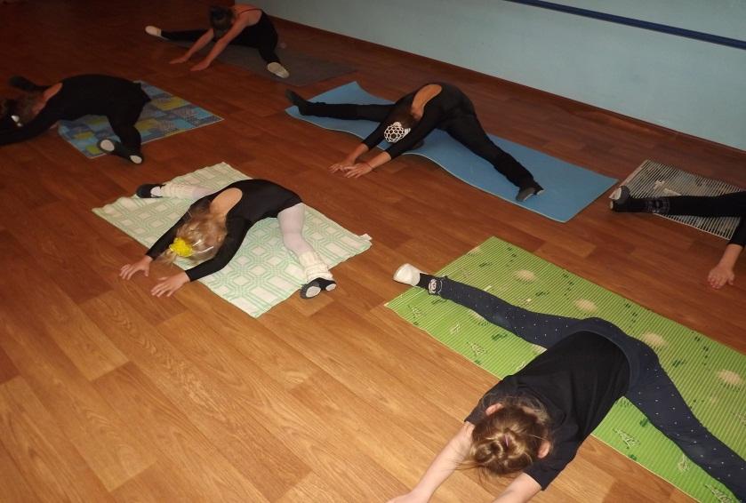**

**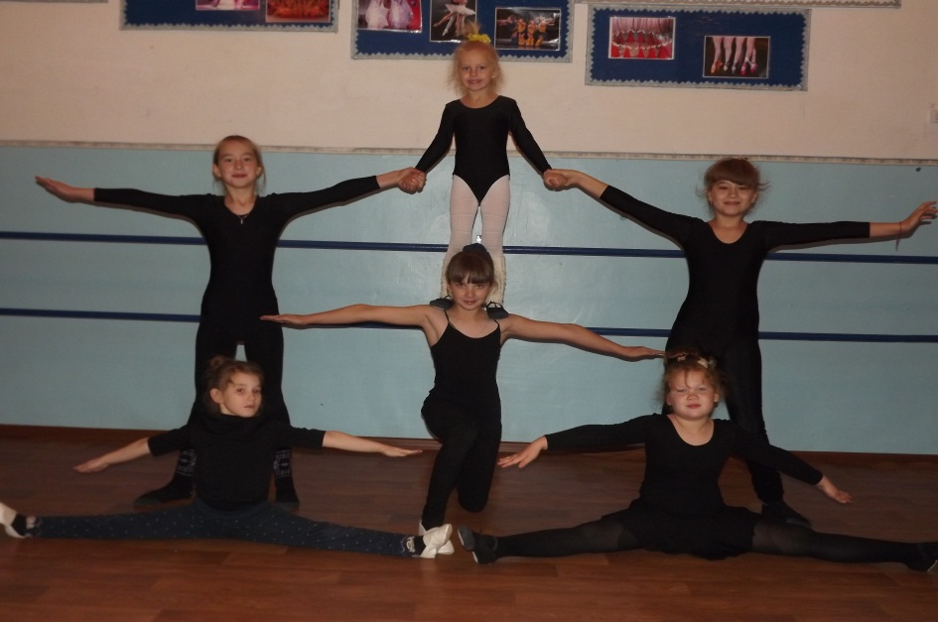**

**«Основы классического танца»**

**